**מטלה מסכמת- חלק 1**

# הנחיות

* התרגיל יבוצע ביחידים/זוגות/שלשות. **על כל אחד מהסטודנטים להגיש את התרגיל במודל!**
* גם אם לא מצוין, יש לצרף לכל סעיף את קוד המטלב שכתבתם בתוספת הערות (בגוף הקוד ומעבר).
* בתרגיל זה נשתמש במספר תעודות הזהות של הסטודנטים המבצעים להגדרות שונות.  
    
  נסמן:

*d*1=של סטודנט א' סכום הספרות של מספר תעודת זהות

*d*2=של סטודנט ב' סכום הספרות של מספר תעודת זהות

*d*3=של סטודנט ג' סכום הספרות של מספר תעודת זהות

ונגדיר בנוסף

**בתרגיל זה אסור להשתמש בפקודות המטלב: conv, filter, fft2, ifft2, fftn, ifftn, xcorr, conv2, xcorr2, fft2, fftn, fftfilt.**

**בחלק א' אין להשתמש גם בפקודות fft, ifft.**

# חלק א' - מימוש FFT

בחלק זה תכתבו שיגרה המממשת FFT ושיגרה נוספת המממשת IFFT על ידי שימוש בשגרה הראשונה.

יש לממש את השיגרות באחד מ-2 אופנים: א. ללא שימוש ברקורסיה. ב. באופן רקורסיבי.

שימו לב – אופן המימוש תלוי בזוג המבצע את התרגיל.

אם זוגי המימוש צריך להתבצע ללא שימוש ברקורסיה.

אם אי זוגי המימוש יתבצע באופן רקורסיבי.

בכדי לבדוק את עבודתכם, השוו לפונקציות FFT ו IFFT של מטלב. צרפו את קוד המטלב שפיתחתם בתוספת הערות (בגוף הקוד).

# חלק ב' – סינון דיגיטלי

נתון האות



כמו כן, נתון בקובץ filter_0.25_101.mat מסנן ספרתי, המסנן הינו בעל אורך סופי של 102 דגימות.

ניתן לקרב את תגובת התדר של המסנן באופן הבא



כאשר  הינו קבוע כלשהו המקיים .

ברצוננו לדגום את  בקצב , כאשר לסיגנל הדגום נקרא , ולאחר מכן נסנן את  באמצעות .

1. קבעו את תדר הדגימה כך שבמוצא המסנן נקבל את וננחית את  פי A.
2. כמה דגימות יש ליטול מ- כדי לקבל במוצא המסנן 2048 דגימות מסוננות?
3. נסמן ב-  את מוצא המסנן וב- את התמרת ה-DFT של 2048 הדגימות של . שרטטו בעזרת מטלב את  כאשר ציר האיקס הינו ציר תדר אנלוגי בתחום .
4. לסעיף זה בלבד, נתון . האם ניתן להשתמש במסנן הנ"ל לצורך סינון  ? אם כן, הסבירו כיצד.
5. נתונה המערכת הבאה



הסבירו בפירוט כיצד ניתן לממש מערכת זו בהינתן המסנן ואות הכניסה הנ"ל? (מה צריך להיות קצב הדגימה ומדוע?)

# חלק ג' – OVA

בחלק זה עליכם לממש את שיטת OVA עליה דיברנו בכיתה.

נתון אות ממשי ושני מסננים *. קצב הדגימה הינו 18000 לשנייה. ברצוננו לממש את הקונבולוציה הלינארית:*

*בכדי לבצע את הקונבולוציה הלינארית בצורה יעילה אנו נשתמש בשיטת OVA.*

1. *על מנת לטעון את האות , הורידו את הקובץ sig_x.mat מאתר הקורס. כיצד נראה הסיגנל? מהם התדרים הפעילים?*

* *תדרים פעילים באות (מעל לסף):*

*400 3000*

* *הייצוג המתמטי של האות:*

1. *על מנת ליצור את המסננים הורידו את הקבצים _1.mat, filter_2.mat מאתר הקורס. מהם סוגי המסננים?*

1. *ממשו באופן ישיר קונבולוציה לינארית בין הסיגנל לכל אחד מהמסננים. השוו בין התוצאות והסבירו אותם. מהו זמן הריצה?*

*תוצאות הקונבולוציה מראות את ההשפעה של כל מסנן על הסיגנל המסננים מעבירים תדרים שונים ומנחיתים אחרים, כפי שניתן לראות מהגרפים של הקונבולוציה הלינארית: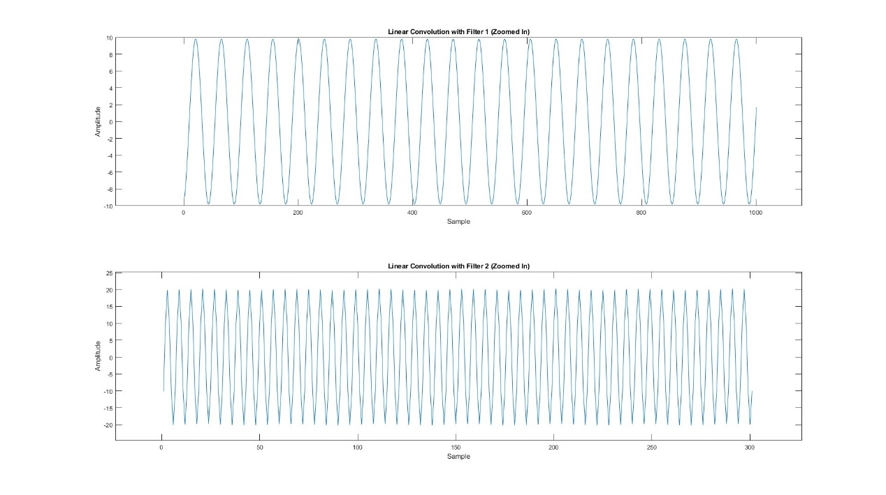 זמני הריצה הקצרים מראים יעילות בביצוע החישוב, עם זמני ריצה כמעט זהים לשני המסננים.*

*Linear convolution with Filter 1 (BSF) took 0.115626 seconds.*

*Number of multiplications with Filter 1: 16470000*

*Number of additions with Filter 1: 16200000*

*Linear convolution with Filter 2 (BPF) took 0.065639 seconds.*

*Number of multiplications with Filter 2: 16470000*

*Number of additions with Filter 2: 16200000*

1. *ממשו קונבולוציה לינארית על ידי OVA. הסבירו כיצד קבעתם את פרמטרי האלגוריתם. מהו זמן הריצה האופטימלי? הציגו זאת בגרף כתלות בגודל המסגרת. הסבירו באופן מפורט כיצד עובדת השיטה.*
2. *השוו בין זמני הריצה של שתי השיטות על אותו הגרף כפונקציה של גודל המסגרת. לאיזו שיטה ישנה עדיפות מבחינת הביצועים?*
3. *ציירו על אותו הגרף את המוצא של שלושת סוגי הקונבולוציה עבור כל אחד מהמסננים והראו כי ביצעתם OVA כראוי.*